Zadania dla klasy VIb
(4.05-10.05.2020)
Oto nowe karty pracy, na ten tydzień. Jeśli ktoś nie zrobił poprzednich, to bardzo proszę o uzupełnienie
i odesłanie mi zrobionych zadań. Będę czekać na nie. Część już dostałam i bardzo się z tego powodu cieszę.
Chciałabym, aby te zadania zostały przez Was robione w miarę systematycznie. Mam nadzieję, że otrzymam je do 10.05.2020 r.

Mnożenie i dzielenie liczb ujemnych.
2 • 3 = 6 + • + = + 18 : 3 = 6 + : + = +
2 • (-3) = (- 6) + • - = - 18 : (-3) = (- 6) + : - = -
-2 • 3 = (- 6) - • + = - -18 : 3 = (- 6) - : + = -
-2 • (-3) = 6 - • - = + -18 : (-3) = 6 - : - = +

- Oblicz.

- (-3) • (-4) =……………………………….
- 100 • 7 =………………………………
- (-19) • (-2) =………………………………
- 8 • (-9) =………………………………

- Oblicz.

- 40 : (–5) =………………………………
- –72 : (–9) =………………………………
- –14 : 14 =………………………………
- 350 : (–50) =………………………………

- Oblicz.

- –2 • 7 : (–2) =………………………………
- –10 • (–3) : 6 =………………………………
- –50 : 2 • (–4) =………………………………
- –8 • (–3) • (–5) =………………………………
- –7 • 8 • (–7) =………………………………
- 2 • (–9) : 6 =………………………………

- Oblicz.

- –4000 : (–200) =………………………………………………………………
- 5000 : (–50) =………………………………………………………………
- –7000 • (–100) =………………………………………………………………
- –500 • 40 =………………………………………………………………
- –800 : 80 =………………………………………………………………
- 900 : (–60) =………………………………………………………………

- Oblicz i uzupełnij.
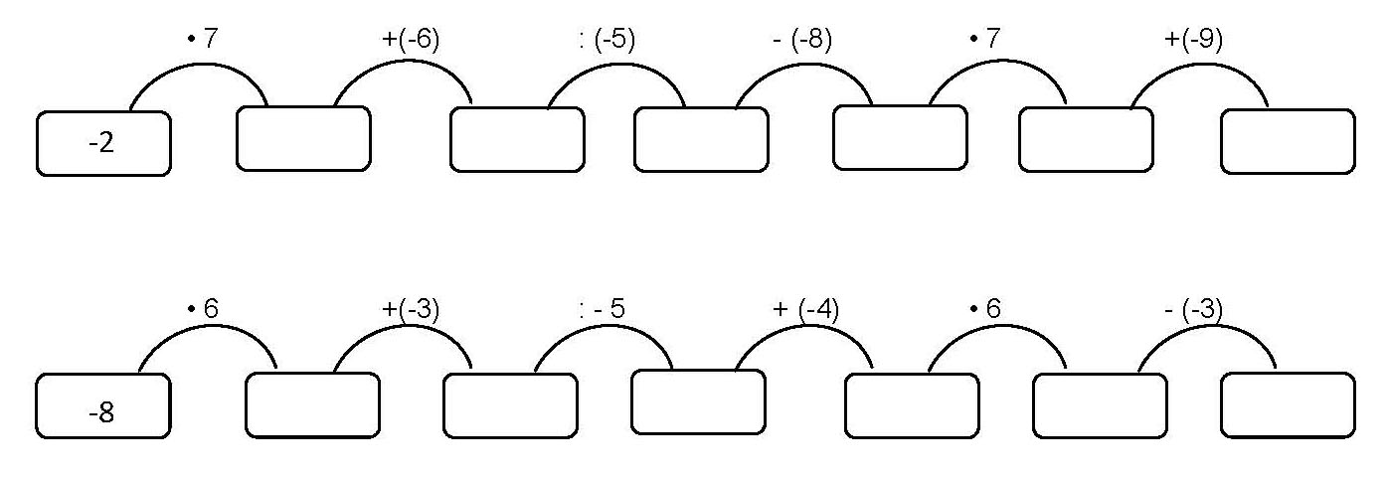
- Połącz kropki według wzoru.
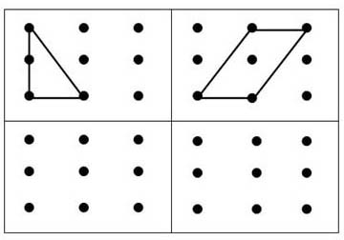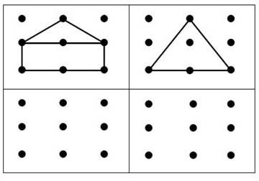
- Znajdź 12 różnic.

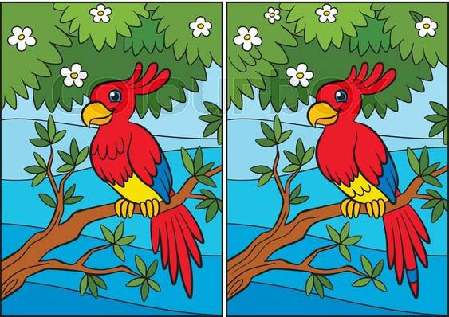

- Policz ile jest ryb każdego gatunku na obrazku i wpisz wyniki w odpowiednie okienka.
